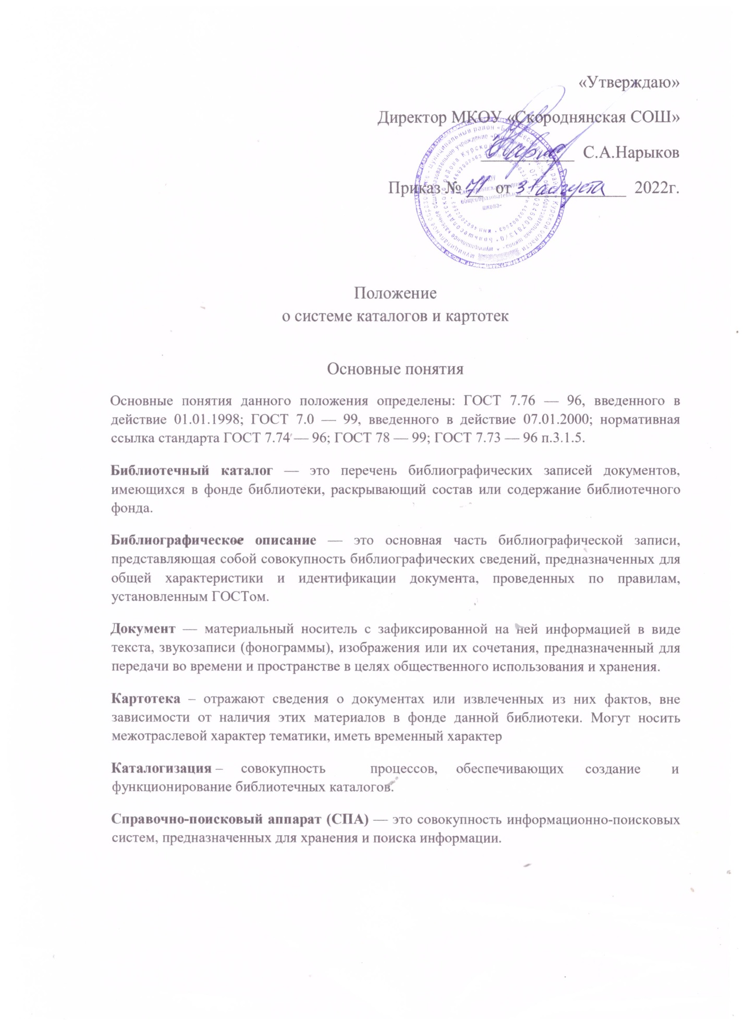

# 1.Общие положения

1.1. Настоящее положение разработано в соответствии с Положением «Об организации библиотечного обслуживания на территории городского округа (муниципального района)»,

1.2. Система каталогов муниципального учреждения «центральная библиотека» (далее – ЦБ) – часть информационно- библиографической системы, обеспечивающая библиографический учет документов, хранящихся в библиотечном фонде ЦБ, выполняя роль служебных каталогов, обеспечения сохранности и эффективности использования фондов.

1.3. Система каталогов и картотек ЦБ — это совокупность планомерно организованных, дополняющих друг друга взаимосвязанных библиотечных каталогов и библиографических картотек, раскрывающих состав и содержание фондов в различных аспектах. Система каталогов и картотек — единая целостная система, являющаяся составной частью ее справочно- библиографического аппарата (СПА).

1.4. Документы, регламентирующие процесс формирования баз данных:

* ГОСТ 7.80-200 Инструктивно-методические материалы Таблицы ББК;
* ГОСТ 7.0-99 (ИСО5127-1-83)Информационно- библиографическая деятельность;
* ГОСТ 7.1-2003 Библиографическая запись. Библиографическое описание. Общие требования и правила составления;
* ГОСТ 7.59-2003 Индексирование. Общие требования к систематизации и предметизации.

# Назначение и функции каталогов и картотек

2.1. Формирование и функционирование системы каталогов и картотек определяются следующими факторами:

* составом и структурой фондов отделов ЦБ;
* системой обслуживания пользователей библиотеки, в целях удовлетворения их информационных потребностей и обеспечения всеобщего доступа к информации о библиотечных фондах ЦБ.
  1. Совокупность планомерно организованных, взаимосвязанных и дополняющих друг друга отдельных видов библиотечных каталогов называется система библиотечных каталогов. Система каталогов и картотек ЦБ, как любая информационно-поисковая система, выполняет знаково-коммуникативную, информационно-поисковую и образовательные функции.
  2. Знаково-коммуникативная функция каталогов помогает дистанционному общению «пользователь – каталог — автор». Каталогизатор является интерпретатором информации, заключенной в документе, владеющим методами создания библиотечного каталога, с помощью которого осуществляется дистанционное общение разделенных в пространстве, а зачастую и во времени, автора и читателя.
  3. Информационно-поисковая функция реализуется в процессе розыскания документа в ответ на запрос читателя, ведения библиографической и справочно-информационной работы.
  4. Библиотечные каталоги выполняют и образовательную функцию, способствуя интеллектуальному и профессиональному развитию личности читателя.

# Формирование и система каталогов и картотек

3.1. Система каталогов и картотек ЦБ формируется на основе следующих принципов:

* **полноты** – предполагает полное отражение библиотечного фонда;
* **научности** – обеспечивается выполнением процессов каталогизации на основе ГОСТов, единым библиографическим описанием документов, систематизацией на основе системы библиотечно- библиографической классификации (ББК) для массовых библиотек;
* **информативности** – обеспечивается полнотой и многоаспектностью отражения фондов, сочетанием в системе различных форм каталогов и картотек;
* **доступности** – реализуется через систему каталогов и картотек, их размещением и оформлением, организацией справочного аппарата, информированием читателей об их составе и порядке использования, оказания квалифицированной консультативной помощи, системы мероприятий по библиотечно- библиографическому обучению пользователей и пропаганде знаний ;
* **планомерности** — обеспечивается развитием системы каталогов и картотек на плановой основе, в полном соответствии с научно обоснованными перспективными и годовыми планами работы ЦБ;
* **экономичности** – обеспечивается путем корпоративной каталогизации с одноразовой обработкой и многоразового использования для организации всего справочно-поискового аппарата, координации ведения каталогов и картотек, процессов их редактирования и рациональной организации этой работы.

3.2. Система каталогов и картотек ЦБ используется на территории библиотеки.

# Состав и структура каталогов и картотек

Состав системы каталогов и картотек ЦБ связан структурой библиотечного фонда, раскрывает ее и содержит библиографическую информацию о документах различной тематики на русском языке, других языках народов России и иностранных языках.

4.1. Каталоги и картотеки различаются по видам отражаемых документов, назначению, охвату фондов, способу группировки и форме представления информации.

4.2. По видам документов в системе создаются каталоги и картотеки: книг, брошюр, периодических и продолжающихся изданий, аудиовизуальных материалов и электронных изданий.

4.3. По назначению каталоги и картотеки делятся: читательские и служебные.

4.4. Система каталогов и картотек ЦБ представляет собой информационный ресурс, состоящий из системы карточных каталогов, различающихся по способу группировки библиографических записей, и по форме:

* Алфавитный каталог (АК),
* Систематический каталог (СК); Картотек:
* Периодических изданий,
* Методических материалов,
* Электронных изданий и аудиовизуальных материалов, •Краеведческая.
  1. Все каталоги и картотеки представлены в карточной форме, представляющие собой сложную многоуровневую систему.
  2. На каждый каталог, входящий в систему каталогов и картотек составляется и ведется Паспорт каталога.

# Взаимосвязь между каталогами и картотеками

5.1. Система библиотечных каталогов и картотек — часть справочно-библиографического аппарата библиотеки; совокупность планомерно организованных, взаимосвязанных и дополняющих друг друга библиографических каталогов и библиографических картотек.

5.2 Взаимосвязь между каталогами и картотеками обеспечивается:

* единой системой информации о каталогах и картотеках;
* использованием единого библиографического описания, единых классификационных индексов; • единый или совместно-поисковые языки; • перекрестные ссылки и отсылки.

# Каталоги библиотеки

*Библиотечные каталоги* — своеобразный путеводитель по фондам библиотеки. Каждый каталог имеет строго целевое назначение, что позволяет производить поиск литературы многоаспектно, в соответствии с запросами читателей.

*Каталог* — в широком смысле — список элементов данных, файлов, серверов, принтеров, магнитных накопителей и других объектов, составленный в порядке, облегчающем их нахождение.

В составе справочно-библиографического аппарата ЦБ имеются:

* алфавитный каталог;
* систематический каталог.

# Алфавитный каталог (АК)

*Алфавитный каталог* (АК) — это библиотечный каталог, в котором библиографические записи располагаются в алфавитном порядке фамилий индивидуальных авторов, наименований коллективных авторов или заглавий документов.

Добавочные записи, ссылочные и справочные карточки расставляют в общем алфавите. Если расстановочные слова различных видов записей тождественны, то карточки расставляют в следующем порядке:

* Записи под заголовком индивидуального автора;
* Записи под заголовком коллективного автора; • Записи под заглавием.

Одинаковые произведения разных лет издания расставлены в обратнохронологическом порядке.

АК является обязательной частью системы каталогов в каждой библиотеке, является ее связующим звеном. АК ЦБ выполняет функцию служебного каталога. С помощью АК можно проводить поиск по следующим типам запросов:

* Имеется ли произведение данного автора (индивидуального или коллективного) в фондах библиотеки и, если имеется, то каков его адрес (шифр).
* Какие произведения данного автора имеются в библиотеке.
* Какие произведения искомого автора, и в каком количестве представлены в данной библиотеке.
* В каких изданиях то или иное лицо участвовало в качестве соавтора, составителя, редактора, переводчика и т.п.
* Запрос на книгу, заглавие которой известно читателю.

Для более четкой организации АК в него вводятся элементы логической расстановки, например, при расстановке библиографических записей произведений одного автора сначала расстанавливаются БЗ на собрания сочинений в порядке убывающей полноты изданий (полное собрание сочинений, собрание сочинений, сочинения и т.д.). Во второй группе отдельные произведения автора. Внутри этой группы записи располагаются в алфавите слов заглавий произведений. Внутри этой группы располагается критическая литература о произведениях этого автора непосредственно после соответствующей библиографической записи. Третья группа включает добавочные записи документов о жизни и творчестве автора, начинающиеся заголовком типа «Толстой Л.Н., о нем».

Оформление — один из этапов работы по организации АК. Оно включает внешнее и внутреннее оформление.

Внешнее оформление — это оформление шкафов и ящиков каталога. Все ящики в каталоге нумеруются арабскими цифрами либо по горизонтали, либо по вертикали с помощью ярлыков.

В ЦБ применяется нумерация по горизонтали. Ящики снабжаются этикетками, которые помещают в металлическую или пластмассовую рамку. Этикетка — это надпись, отражающая материал, содержащийся в ящике. На этикетке указаны буквы, слоги или слова, которыми начинаются библиографические записи первой и последней карточек ящика.

Внутреннее оформление осуществляется при помощи каталожных разделителей. Они показывают порядок расположения записей, тем самым наглядно демонстрируя правила их расстановки. В среднем разделители размещают через 60 — 70 карточек. Разделители всегда ставят перед первой карточкой в той группе записей, которую нужно выделить.

Алфавитный каталог расположен в помещении читального зала ЦБ, имеет открытый доступ для читателей библиотеки.

Алфавитный каталог имеет Паспорт.

# Систематический каталог

*Систематический каталог (СК)* — это библиотечный каталог, в котором библиографические записи располагаются по отраслям знания в соответствии с определенной системой библиотечно-библиографической классификации. Под СК понимают систему, состоящую из двух подсистем: СК и алфавитно-предметного указателя к нему.

СК — это реальный каталог, отражающий содержание документов и предназначенный для поиска по тематическим запросам. В ЦБ СК выполняет функции читательского и служебного.

СК используется в библиотечно-информационной работе для изучения состава фонда, его комплектования, в справочно-библиографической и информационно-библиографической работе, для организации выставок, массовых мероприятий и пропаганды литературы.

Организация СК начинается с составления паспорта. В паспорте СК отражаются специфические сведения о нем: дата организации, охват фондов, название таблиц классификации, которые лежат в его основе, оформление карточек, их расположение, форма и цвет разделителей, и наличие вспомогательных пособий к СК.

В систематическим каталоге карточки расставляются в соответствии с содержанием книг по отраслям знаний, организован по таблицам ББК, что позволяет читателю определить, какая литература есть в библиотеке по определенному вопросу, дает возможность вести поиск литературы многоаспектно.

Под группировкой записей внутри отделов СК понимают процесс их упорядочения в пределах классификационного деления. Существует два вида расстановки библиографических записей в СК — обратнохронологическая и алфавитная. В СК ЦБ принята алфавитная группировка библиографических записей. Отдельными группами внутри одного деления расставляют библиографические записи книг и брошюр в алфавите авторов и заглавий, затем расставляют библиографические записи на самостоятельно изданные библиографические пособия по теме. В последней группе собираются карточки имеющихся в фонде диафильмов, слайдов и других аудиовизуальных материалов.

Оформление — один из этапов работы по организации СК. Оно включает внешнее и внутреннее оформление.

Внешнее оформление — это оформление шкафов и ящиков каталога.

К внешнему оформлению СК относятся надшкафные надписи с краткой характеристикой СК и надписи на этикетках каталожных ящиков. На этикетках указывают номер ящика, индекс и наименование отраслевого деления, а ниже — первый и последний индексы карточек, включенных в данный ящик (без формулировок рубрик).

Внутреннее оформление включает формирование отделов каталога на основе индексов, присвоенных в процессе систематизации. Группы карточек объединяются индексами, начинающимися обозначением отдела рабочих таблиц классификации ББК.

Систематический каталог расположен в помещении абонемента ЦБ, имеет открытый доступ для читателей библиотеки.

# Картотеки

Библиографическая картотека — не связанная с определенным фондом документов совокупность расположенных по определенным правилам библиографических записей на документы. ЦБ ведет картотеки:

* Периодических изданий,
* Методических материалов,
* Электронных изданий и аудиовизуальных материалов, •Краеведческая.

Отличие картотек от каталогов проявляется в отборе материала для отражения в тематической картотеке, в ее структуре, способах группировки и т.д.

# Краеведческая картотека

*Краеведческая картотека (КК)* — это библиотечный каталог, отражающий документы краеведческого характера, назначением которой является хранение и поиск и пропаганда (распространение) краеведческой информации о районе, городе, области в которых находится библиотека.

Критериями отбора документов для краеведческой картотеки является ценность материала об экономике, истории, культуре края. В КК отражаются не только книги и брошюры, но и статьи из журналов, сборников, газет, рецензии, изоиздания, нотные издания, диафильмы, слайды и другие документы независимо от года издания и читательского назначения.

Документы краеведческого характера, отраженные в других каталогах и картотеках, в КК отражаются повторно.

КК организуется на основе специальных таблиц ББК для краеведческих каталогов и снабжается АПУ. За каждым делением каталога библиографические записи документов располагаются в обратнохронологическом порядке, что позволяет читателю познакомиться в первую очередь с новыми поступлениями. В КК чаще, чем в систематическом каталоге используется методика многократного отражения документов.

КК постоянно пополняется новыми актуальными рубриками, в зависимости от спроса читателей.

Вся работа по ведению и использованию краеведческой картотеки отражается в годовых отчетах ЦБ.

КК расположена в читальном зале ЦБ, имеет открытый доступ для пользователей.

# Методическая картотека

В ЦБ формируется фонд литературы и неопубликованных документов по библиотековедению и смежным наукам (библиографии, книговедению, информатике и т.д.); фонд документов по библиотечному делу (маркетингу, менеджменту, управлению и

т.д.), законодательные материалы, имеющие прямое отношение к библиотечному делу (Библиотека и закон).

В методической картотеки отражаются как отдельные издания по библиотечному делу, так и аналитически расписываются статьи из сборников и периодических изданий.

Методическая картотека так же отражает сценарии массовых мероприятий, опубликованные в периодической печати, материалы для организации библиотечных мероприятий по темам, памятным датам, праздникам и т.д.

Вся литература методического фонда отражается в картотеке Методических материалов.

Место расположения в ЦБ — читальный зал.

# Периодических изданий

В ЦБ формируется фонд периодических изданий, который отражается в картотеке.

Издания отражаются на специализированных карточках учета, где указывается название, периодичность количество выписываемых экземпляров, место нахождения издания.

Картотека несет служебное назначение, является обязательным элементом комплектования библиотечного фонда и его учета.

# Электронные издания

В ЦБ ведется картотека электронных изданий и аудиовизуальных материалов.

Картотека несет служебное назначение, является обязательным элементом комплектования библиотечного фонда и его учета.

Картотека несет и читательское назначение.

В данной картотеке карточки с библиографической записью на издания расставляются в соответствии с содержанием электронных изданий и аудиовизуальных материалов по отраслям знаний, организован по таблицам ББК, что позволяет читателю определить, какая литература на электронных носителях есть в библиотеке по определенному вопросу, дает возможность вести поиск многоаспектно.

Картотека расположена в читальном зале библиотеки.

# Информационные базы данных

Информационная законодательная база «Консультант Плюс «, сетевой вариант, установлена в читальный зале, предназначена для служебного пользования и читательского назначения.

# Другие виды каталогов и картотек

ЦБ может вести и другие виды каталогов и картотек.

Дополнительные картотеки могут создаваться для служебного пользования, например, картотека специалистов ЦБ, картотека индивидуальной информации, специализированные картотеки особых групп пользователей; повышенного спроса изданий, картотека архива выполненных справок и т.д.

# Организация, ведение и редактирование каталога

6.1. Организация каталогов — процесс, включающий определение структуры каталога, процессы его внутреннего и внешнего оформления, разработки документации, в т.ч. средств рекламирования.

6.2. Ведением каталога называются процессы расстановки карточек, редактирование, внесение исправлений, внутреннее и внешнее оформление уже функционирующего каталога.

6.3. Редактирование каталогов заключается в проверке соответствия структуры, содержания и оформления каталогов требованиям, предъявленным к ним, и в исправлении обнаруженных недостатков.

Различают плановое и текущее редактирование, полное и выборочное, методическое и техническое.

В результате редактирования улучшаются информационные качества каталогов и их поисковые возможности, что делает библиотечные каталоги более надежным средством обслуживания пользователей библиотеки.

6.4. Организация, ведение и редактирование каталогов и картотек проводится на основе единых методических принципов, в соответствии с нормами и плановыми заданиями.

6.5. Инструктивно-методические материалы, в которых отражаются основные технологические процессы обработки документов и организации каталогов:

* Библиографическое описание для каталогов и картотек составляется в соответствии ГОСТом 7.1-2003. и ГОСТ 7.80-2000 Библиографическое описание документа. Общие требования к правилам доставления,
* Рабочие таблицы ББК,
* Словари, справочники, энциклопедии, а так же нормы и технические процессы каталогизации.

6.6. Организация, ведение и редактирование каталога, проверка правильности классификационных решений и оформление каталога производятся библиографом МБУ ЗГБ.

# Использование каталога. Обслуживание читателей по каталогу

7.1. Информация о каталогах и картотеках и пропаганда их — основная часть всех мероприятий по информационно работе и пропаганде библиотечно-библиографических знаний пользователей ЦБ.

7.2. Формы рекламы каталогов:

* *Наглядные формы:* рекламные листовки, плакаты, стенгазеты.
* *Устные формы:* индивидуальные и групповые беседы и консультации, экскурсия по СБА, библиографические игры, библиотечные уроки (занятия), обзоры, дайджесты, Дни библиографии.
* *Печатные формы:* Паспорт, путеводители, памятки, учебно-методические пособия. 7.3. Информирование читателей о системе каталогов и картотек ЦБ осуществляется путем:
* издания практических рекомендаций в помощь пользователям каталогов и картотек; памяток и инструкций по пользованию АК и СК;
* размещения текстовой и графической информации о каталогах и картотеках;
* внешнего оформления каталогов и картотек;
* организации устных консультаций, лекций, экскурсий, библиотечных уроков; бесед и занятий информационной грамотности;
* размещение сведений о каталогах и картотеках на сайте ЦБ.
  1. Рекламирование АК осуществляется путем разработки памяток, буклетов, афиш, настенных плакатов, которые поясняют структуру АК и правила пользования им, в частности приводят алгоритм поиска информации.
  2. Рекламирование СК может осуществляться с помощью графической схемы с перечислением важнейших отделов и разделов. Рядом с каталогом следует поместить плакат с пояснением порядка пользования каталогом. Эти рекомендации могут быть оформлены в виде алгоритма поиска по СК.
  3. Путеводитель по справочно-поисковому аппарату ЦБ является обязательным элементом работы по обслуживанию пользователей (Приложение №1).
  4. Обслуживание читателей, консультации по СПА ЦБ проводятся в часы работы библиотеки специалистами отделов обслуживания.

При необходимости можно получить консультации, справки по поиску информации у библиографа ЦБ.

* 1. Пользователям МБУ ЗГБ предоставлен свободный доступ к АК, СК, краеведческой картотеки, картотеки электронных изданий, поисковой законодательной базе данных «Консультант-плюс».

# Управление системой каталогов и картотек

8.1. Административное управление системой каталогов и картотек ЦБ осуществляется директором Библиотеки в соответствии с Уставом ЦБ, планами работы, приказами и распоряжениями, утвержденной инструктивно-технологической документацией.

8.2. Технологическое управление, техническая работа по СПА ЦБ, программная поддержка электронных баз данных программы «Консультант плюс» осуществляется библиографом ЦБ.

8.3. Участие в управлении вопросами развития системы каталогов и картотек принимают участие и другие должностные лица в соответствии с возложенными на них полномочиями — главный библиотекарь, зав. сектором, библиотекарь.

8.4. Методическое руководство по организации, ведению, редактированию каталогов ЦБ возлагается на библиографа библиотеки; на картотеки, отражающие индивидуальную работу по информированию читателей — на специалистов обслуживающих пользователей на абонементе, читальном зале, в отделе детского сектора; картотеке периодических изданий – на зав. читальным залом ЦБ.

8.5. Ответственность за организацию, ведение и редактирование каталогов ЦБ возлагается на отделы, в чьём ведении они находятся и закреплена в Паспортах на каталоги.

8.6. Управление системой каталогов и картотек ЦБ осуществляется на основе принципов планомерности.

8.7. Решение о консервации карточных каталогов и картотеках, а так же создании новых баз данных утверждается директором ЦБ на основе выводов, предложений специалистов библиотеки, и рекомендаций отделов библиотечного развития областной научной библиотеки, учитывая их возможность и целесообразность.